Asesinan en Honduras a Berta Cáceres
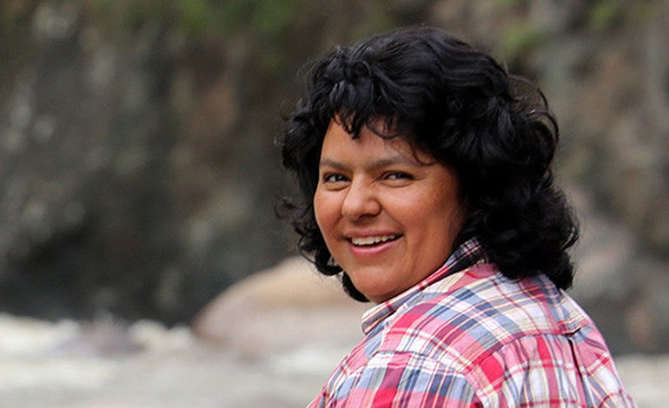
El Comité de Familiares de Detenidos – Desaparecidos en Honduras, COFADEH, condena el asesinato político de la coordinadora general del COPINH, Bertha Cáceres, ocurrido aproximadamente a las 11:45 de la noche del miércoles 2 de marzo en La Esperanza, Intibucá, su ciudad natal.

Nos unimos en coro a las voces de indignación nacional que provoca este crimen, y hacemos nuestras las afirmaciones de sus familiares más próximos.
“Este es un hecho que ocurre en un gobierno despótico, porque ella se había movido a una casa de seguridad tratando de protegerse de los militares y los secuaces de los inversionistas de las represas de ríos que la buscaban para matarla por su lucha en defensa de la vida, de los pueblos indígenas y de las mujeres”. Austrabertha Flores, madre.

“Mataron a mi hermana por su lucha de frente después de sus denuncias de amenazas a muerte por esos malditos de DESA y SYNOHIDRO, que han asesinado a una luchadora sin guardaespaldas y que vivía sin riquezas ni ostentaciones, por eso hoy reclamamos a un Estado incapaz de cumplir las medidas de protección cautelar que tenía Bertita desde la OEA y de la ONU”. Gustavo Cáceres, hermano.

“Quieren asustar a la población con este crimen político cometido por sicarios de grupos fácticos ligados al Estado y al modelo económico en contra de una mujer que defendía a los bienes comunes de la naturaleza y que había resistido a la explotación de sus derechos ancestrales dentro de los territorios. Son responsables de este asesinato las fuerzas oscuras que han renunciado a la razón, al diálogo y hacen uso de la fuerza, la criminalización y el odio, y el gobierno tiene la obligación de investigar porque han enlutado al movimiento de mujeres y a los pueblos indígenas de Honduras”. Salvador Zúniga, padre de las y los hijos de Bertha.

"Con este asesinato de Bertha Cáceres hemos llegado al máximo nivel de indefensión en el país y así el nivel de seguridad de las personas e instituciones que luchan contra las transnacionales extractivistas, pasa a un nivel extremista. Por eso, suplicamos al gobierno de EEUU, a la ONU, a la MACCIH y a la comunidad internacional en general que conviertan la investigación de este asesinato en su máxima prioridad". Ismael Moreno, sacerdote jesuita, director de Radio Progreso.

El COFADEH concluye esta primera comunicación con un llamado público a los bancos internacionales, a las financieras multilaterales y a los gobiernos que cesen su apoyo a esa coalianza perversa del sistema económico transnacional, las fuerzas militares, policiales y sicarios locales que asesinan a las y los defensores de los bienes de la naturaleza que pertenecen a los pueblos originarios.

Son excesivos los hechos violatorios reportados a este Comité desde los departamentos donde el Estado de Honduras ha concedido territorios a empresas represadoras, eólicas, mineras y arqueológicas, cuya característica principal es el uso de la violencia para imponer sus sucios negocios. Esto debe parar ya!
-
Comité de Familiares de Detenidos Desaparecidos de Honduras (COFADEH)
-

